**Guía de educación Física N°1**

**OBJETIVO: O.A1 Demostrar habilidades motrices básicas de locomoción, manipulación y estabilidad en una variedad de juegos y actividades físicas.**

Las articulaciones son ligamentos que nos unen, movilizan y protegen algún órgano o segmentos de nuestro cuerpo. Como por ejemplo la muñeca une la mano con el brazo demás de proteger los tendones y venas.

Vamos a reconocer las articulaciones, aquí las tenemos, nombrémosla, luego las encerremos con un lápiz de color, si tienes duda …consulta.

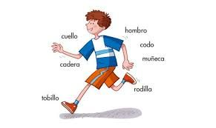

**Actividad N°1**: muy bien…ahora que ya reconoces donde va cada articulacion, debes encerrar con un circulo de color negro cada articulacion según corresponda.

Luego pinta a la niña o niño, según corresponda:

1. Rojo la cabeza
2. Verde el tronco
3. Amarillo los brazos
4. Azul las piernas

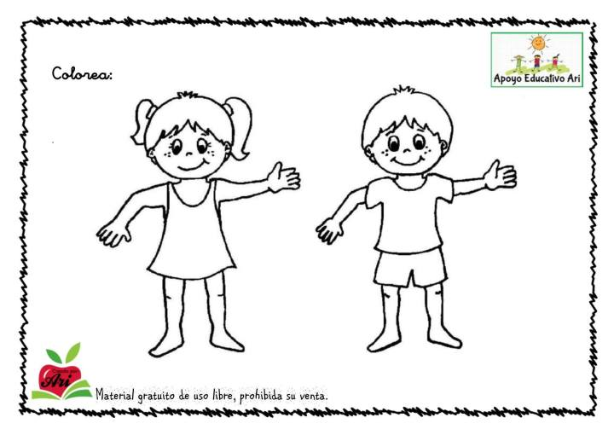

 Actividad N°2: escribe dentro de cada circulo la articulacion que hemos visto, recuerda si tienes dudas …consulta.

Felicitaciones hoy aprendimos algo nuevo de nuestro cuerpo, no olvides aplicar lo aprendido y preguntar a tus papas, si tienes dudas…vamos ánimo.

Abrazos de osos…profesora Susana melo v.



